SỞ GIÁO DỤC VÀ ĐÀO TẠO HƯNG YÊN  TRƯỜNG THPT MÊ LINH |  | ĐỀ KSCL HỌC SINH GIỎI LỚP 12 LẦN 2  NĂM HỌC 2025 - 2026  MÔN: HÓA HỌC  Thời gian làm bài: 90 phút, không kể thời gian giao đề  (Đề có 09 trang)
 | Họ và tên: ............................................................ |  | Số báo danh: ......................... | Mã đề 1313
* Cho biết nguyên tử khối của các nguyên tố: H = 1; C = 12; N = 14; O = 16; Na = 23; Mg = 24; Al = 27; S = 32; Cl = 35,5; K = 39, Fe = 56; Cu = 64; Ba = 137; Ca = 40.
Phần I: Câu trắc nghiệm nhiều phương án lựa chọn. Thí sinh trả lời từ câu 1 đến câu 20. Mỗi câu hỏi thí sinh chỉ chọn một phương án.
Câu 1. Một công ty sản xuất nilon-6,6 từ adipic acid và hexamethylenediamine theo phương trình phản ứng:
nHOOC(CH₂)₄COOH + nH₂N(CH₂)₆NH₂ → [-OC(CH₂)₄CONH(CH₂)₆NH-]_{n} + 2nH₂O
Trong một lô hàng nhập nguyên liệu:
– Adipic acid: Nhập kho 1460 kg, nhưng 10% khối lượng bị hư hỏng trong quá trình bảo quản.
– Hexamethylenediamine: Nhập kho 713 kg (khối lượng đảm bảo không có hỏng hóc hay thiếu hụt).
Khối lượng nilon-6,6 tối đa có thể thu được trong điều kiện thực tế là bao nhiêu kg, biết rằng hiệu suất phản ứng của quá trình sản xuất đạt 92%. (Kết quả bài toán làm tròn đến phần nguyên).
A. 1229 kg. B. 1872 kg. C. 1385 kg. D. 1278 kg.
Câu 2: Trong công nghiệp, người ta tách tinh dầu quả hồi bằng phương pháp chưng cất lôi cuốn hơi nước. Anethole là thành phần chính trong tinh dầu quả hồi (chiếm khoảng 85% khối lượng tinh dầu), có mùi thơm nhẹ, là chất lỏng không tan trong nước ở điều kiện thường, là một ether phân tử có vòng benzene. Một trong những ứng dụng của anethole là làm tiền chất để sản xuất thuốc chống cúm Tamiflu. Anethole có cấu tạo khung phân tử như hình bên.
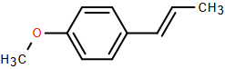
Phát biểu nào sau đây không đúng về anethole?
A. Không thể tách anethole từ hỗn hợp với nước bằng phương pháp chiết ở điều kiện bình thường.
B. Trong phân tử anethole có bốn liên kết π.
C. Anethole là chất lỏng nhẹ hơn nước, làm mất màu dung dịch nước bromine.
D. Phần trăm khối lượng oxygen trong phân tử anethole là 10,81%.
Câu 3: Cho các phát biểu sau:
(1) Chất giặt rửa tổng hợp không thể dùng để giặt rửa trong nước cứng.
(2) Các triglyceride đều có phản ứng cộng hydrogen.
(3) Phản ứng xà phòng hóa là phản ứng một chiều.
(4) Có thể dùng nước và quỳ tím để phân biệt các chất lỏng glycerol, formic acid, triolein.
Số phát biểu đúng là
A. 1. B. 2. C. 4. D. 3.
Câu 4: Bromelain và papain là những enzyme có tác dụng thủy phân protein. Bromelain có nhiều trong quả dứa (thơm) còn papain có nhiều trong quả đu đủ.
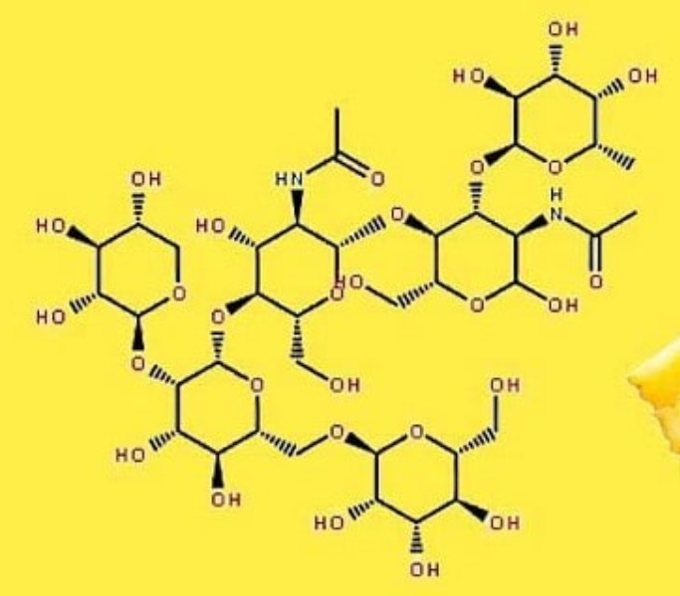  Bromelain | 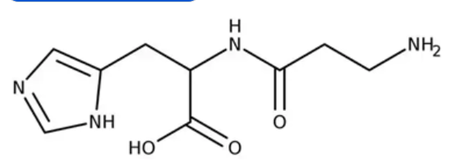  papain

Cho các phát biểu sau:
(a) Thịt được ướp với nước ép dứa hoặc đu đủ thì khi nấu sẽ lâu chín, lâu mềm hơn.
(b) Nước ép từ đu đủ có tác dụng trong phòng ngừa và điều trị bệnh ung thư.
(c) Bromelain và papain có bản chất là các protein, có khả năng xúc tác cho quá trình thủy phân protein.
(d) Enzyme bromelain và papain rất tốt cho hệ tiêu hóa, giúp tiêu hóa các thức ăn như thịt, cá, trứng…. dễ dàng.
Số phát biểu không đúng là
A. 4. B. 2. C. 1. D. 3.
Câu 5. Trong phương pháp phân tích nhiệt, một chất rắn khối lượng m1 được gia nhiệt, thu được chất rắn mới khối lượng m² và chất khí hoặc hơi. Giản đồ phân tích nhiệt hình bên cho biết sự biến đối khối lượng của CaC₂O₄.H₂O trong môi trường khí trơ theo nhiệt độ:
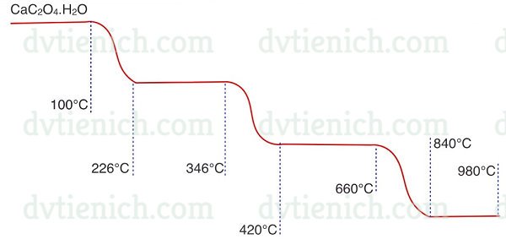
Nhiệt độ | 226°C | 420°C | 840°C
m₂ còn lại so với m₁ | 87,7% | 68,5% | 38,4%
Cho các phương trình hóa học (theo đúng tỷ lệ mol) ứng với ba giai đoạn phân ứng có kèm theo thay đổi khối lượng của các chất rắn như sau:
(1) CaC₂O₄.H₂O R₁ + K₁
(2) R₁ R₂ + K₂
(3) R₂ R₃ + K₃
Ký hiệu R cho các chất rắn, K cho các chất khí hoặc hơi. Phân tử khối của K₃ bằng bao nhiêu?
A. 56. B. 100. C. 28 D. 44
Câu 6. Cyclodextrin gồm nhiều đơn vị đường α-D-glucopyranose liên kết với nhau tại liên kết a (1-4). Đây là chất có cấu trúc khoang rỗng, phía trong khoang ít phân cực và phía ngoài khoang phân cực mạnh, do đó có khả năng tạo phức với các dược chất kỵ nước. Khi kết nối nhiều phân tử cyclodextrin lại tạo một khoang giữ hoạt chất bên trong để hình thành “siêu phân tử”, làm tăng độ tan của hoạt chất. Đây là một thành tựu trong công nghệ nano, có ý nghĩa trong y học. Hình 1, 2 và 3 lần lượt thể hiện cấu trúc cyclohexadextrin, cấu trúc “siêu phân tử” và ứng dụng liên quan.
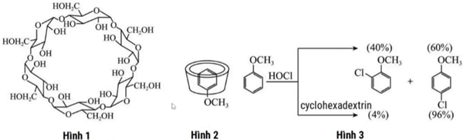
Trong các phát biểu sau, phát biểu nào sai?
A. Hình 2 thể hiện khả năng giữ hoạt chất C₆H₅OCH₃ bên trong của cyclodextrin để hình thành “siêu phân tử”, làm tăng độ tan của hoạt chất.
B. Dựa vào Hình 3, có thể tách cyclodextrin ra khỏi hỗn hợp cyclodextrin và chloroanisole (bao gồm 2-chloromethoxybenzene và 4-chloromethoxybenzene) bằng phương pháp chiết.
C. Các loại dược chất không phân cực đều có thể đưa vào cyclohexadextrin để tạo thành cấu trúc “siêu phân tử”, từ đó có thể đưa được dược chất vào môi trường ưa nước trong cơ thể.
D. Cyclohexadextrin là một oligosaccharide (là chuỗi carbohydrate được tạo thành từ các monosaccharide).
Câu 7. Chế biến đường từ mía được thực hiện qua các giai đoạn sau:
(1) Ép mía cùng với nước để thu được nước mía.
(2) Loại bỏ các chất cặn có trong nước mía.
(3) Đun nóng nước mía để giảm lượng nước trong nước mía.
(4) Hạ nhiệt độ nước mía để thu được đường.
Giai đoạn nào xảy ra quá trình kết tinh đường mía?
A. (1). B. (2). C. (3). D. (4).
Câu 8. Acquy chì có cấu tạo như hình vẽ dưới đây:
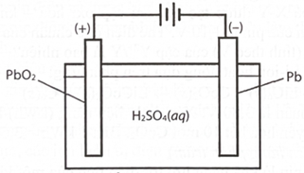
Cực dương là thanh than chì (C) được phủ PbO₂ và cực âm là tấm chì (Pb), cùng nhúng vào dung dịch H₂SO₄ nồng độ 28%. Phản ứng xảy ra khi acquy xả điện là:
Pb_{(s)} + PbO_{2(s)} + 2H₂SO₄ _{(aq)} → 2PbSO_{4(s)} + 2H₂O_{(l)}
Biết rằng PbSO₄ sinh ra từ điện cực nào đều bám hết vào điện cực đó. Cho các phát biểu sau:
(a) Tại anode, Pb bị khử và tạo thành PbSO₄.
(b) Tại cathode, PbO₂ bị oxi hoá và tạo thành PbSO₄.
(c) Khi acquy xả điện, khối lượng các điện cực giảm xuống.
(d) Khi acquy xả điện, nồng độ H₂SO₄ trong acquy nhỏ hơn 28%.
Số phát biểu đúng là
A. 3. B. 2. C. 1. D. 4.
Câu 9. Alanine, ký hiệu là Ala là một amino acid được sử dụng trong quá trình sinh tổng hợp protein. Trong dung dịch ở pH khác nhau, alanine sẽ tồn tại ở các dạng như dưới đây:
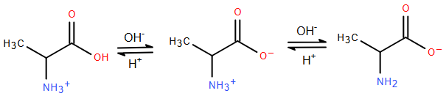
Ở pH = 6 alanine tồn tại chủ yếu ở dạng ion lưỡng cực có tổng điện tích bằng không. Khi đặt trong điện trường, alanine hầu như không di chuyển. Nhận định nào sau đây về alanine là không đúng?
A. Alanine là một α-amino acid.
B. Trong môi trường kiềm, dạng tồn tại của alanine là dạng anion.
C. Alanine có tính lưỡng tính.
D. Ở pH < 6, alanine nhận proton trở thành anion, khi đặt trong điện trường di chuyển về cực dương.
Câu 10: Bradykinin là một peptide có trong huyết tương, có vai trò quan trọng trong phản ứng viêm (gây giãn mạch, tăng tính thấm mao mạch và gây đau). Bradykinin có trật tự sắp xếp các amino acid như sau:
Arg-Pro-Pro-Gly-Phe-Ser-Pro-Phe-Arg.
Cho các nhận định sau:
(a) Bradykinin thuộc loại nonapeptide.
(b) Thuỷ phân hoàn toàn bradykinin thu được 5 amino acid khác nhau.
(c) Thuỷ phân không hoàn toàn bradykinin thu được tối đa 7 dipeptide.
(d) Bradykinin phản ứng với Cu(OH)₂ trong môi trường kiềm tạo dung dịch màu xanh lam.
Các nhận định đúng là
A. (a), (d). B. (c), (d). C. (b), (c). D. (a), (b).
Câu 11. Tiến hành thí nghiệm theo các bước sau:
Bước 1: Cho vài giọt dung dịch iodine vào ống nghiệm đựng sẵn 2 mL dung dịch hồ tinh bột 2%, quan sát và ghi nhận hiện tượng trong vài phút ở nhiệt độ thường.
Bước 2: Đun nóng nhẹ dung dịch trên ngọn lửa đèn cồn khoảng 2 phút.
Bước 3: Để dung dịch nguội dần ở nhiệt độ thường, ghi nhận hiện tượng quan sát được.
Cho các phát biểu sau:
(a) Sau bước 1, thu được dung dịch có màu xanh tím.
(b) Sau bước 2, dung dịch trong ống nghiệm mất màu xanh tím.
(c) Sau bước 3, ống nghiệm lại xuất hiện màu xanh tím.
(d) Từ kết quả của thí nghiệm trên, có thể dùng iodine để nhận biết hồ tinh bột.
Số phát biểu đúng là
A. 2. B. 4. C. 1. D. 3.
Câu 12. Cho phương trình nhiệt hoá học của phản ứng tổng hợp NH₃ như sau:
3H_{2(g)} + N_{2(g)} → 2NH_{3(g)} = a (kJ)
Cho biết năng lượng liên kết của một số liên hết hóa học
Liên kết | H–H | N≡N | N–H
E (kJ/mol) | 432 | 945 | 391
Giá trị của a là
A. -1459. B. +105. C. -105. D. +1459.
Câu 13. Glutamic acid có các dạng tồn tại và giá trị pH mà dạng tồn tại đó là chủ yếu (≈ 100%) như sau:
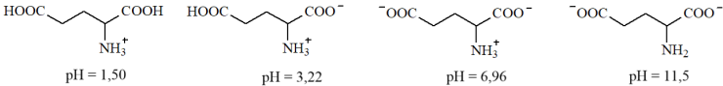
Cho các phát biểu sau đây về quá trình điện di của glutamic acid:
(a) Với môi trường pH = 1,50 thì dạng (I) di chuyển về cực âm.
(b) Với môi trường pH = 3,22 thì dạng (II) hầu như không di chuyển.
(c) Với môi trường pH = 6,96 thì dạng (III) hầu như không di chuyển.
(d) Với môi trường pH = 11,50 thì dạng (IV) di chuyển về cực dương.
Số phát biểu đúng là
A. 2. B. 1. C. 4. D. 3.
Câu 14. Hemoglobin là thành phần cấu tạo nên hồng cầu trong các mạch máu. Mỗi phân tử hemoglobin chứa x heme B. Mỗi heme B là phức chất với nguyên tử trung tâm là sắt (iron). Heme B kết hợp thêm một phân tử oxygen thông qua đường hô hấp để vận chuyển dưỡng khí đến mô. Mỗi lần đến mô, một phân tử hemoglobin có thể đem đến cho mô tối đa 8 nguyên tử oxygen. Giá trị của x là
A. 4. B. 2. C. 8. D. 16.
Câu 15. Cho các phát biểu sau:
(a) Ở điều kiện thường, methylamine là chất khí mùi khai khó chịu, độc, dễ tan trong nước.
(b) Ở điều kiện thường, alanine là chất lỏng ít tan trong nước.
(c) Dung dịch aniline làm đổi màu phenolphthalein.
(d) Khi nấu canh cua, hiện tượng riêu cua nổi lên trên là do sự đông tụ protein.
(e) Tripeptide Ala-Val-Gly có phản ứng màu biuret.
(f) Các alkylamine đều tác dụng với nitrous acid ở nhiệt độ thường tạo thành alcohol và giải phóng khí nitrogen.
(g) Các arylamine được điều chế từ ammonia và dẫn xuất halogen.
Số phát biểu đúng là:
A. 3. B. 4. C. 2. D. 5.
Câu 16. Ion Na⁺ là một trong những chất điện giải quan trọng trong cơ thể con người, và lượng tiêu thụ của nó có ảnh hưởng lớn đến sức khỏe. Các chuyên gia khuyến nghị rằng lượng sodium hàng ngày của một người trưởng thành không nên vượt quá 2400 mg. Bột ngọt (mì chính) là muối sodium của glutamic acid với công thức C₅H₈NO₄Na. Hỏi khi tiêu thụ 1,0 g bột ngọt, lượng natri trong đó tương đương với bao nhiêu gam muối ăn (NaCl)? Cho khối lượng mol: H = 1, C = 12; N = 14; O = 16; Na = 23;; Cl = 35,5.
A. 0,692 gam. B. 0,272 gam. C. 0,136 gam. D. 0,346 gam.
Câu 17. Nước ta có lịch sử lâu đời, văn hóa rực rỡ. Trong các phát biểu sau về việc kế thừa và phát huy di sản phi vật thể:
(a) Trong quá trình sản xuất tơ lụa dân gian, lụa Vạn Phúc, loại tơ tằm thuộc loại tơ tự nhiên.
(b) Giấy bản của người Dao Đỏ, thành phần chính của giấy bản là cellulose.
(c) Nước mắm Nam Ô được làm từ cá cơm và muối ăn, trong nước mắm có chứa amino acid.
(d) “Thương mía đường thơm, tô mì gạo mới”, thành phần chính của gạo là disaccharide.
(e) Màu sắc rực rỡ của pháo hoa ở Đà Nẵng được tạo ra nhờ các muối của kim loại khác nhau.
Số phát biểu đúng là:
A. 2. B. 3. C. 4 D. 1.
Câu 18. Cho 5,6 gam CO và 5,4 gam H₂O vào một bình kín dung tích không đổi 10 L. Nung nóng bình một thời gian ở 830°C để hệ đạt đến trạng thái cân bằng. Phản ứng xảy ra như sau: CO_{(g)} + H₂O_{(g)} ⇌ CO_{2(g)} + H_{2(g)}
Biết hằng số cân bằng của phản ứng trong điều kiện trên là K_{C} = 1. Nồng độ của H₂O (M) ở trạng thái cân bằng là
A. 0,18. B. 0,12. C. 0,012. D. 0,018.
Câu 19: Poly(butylene terephthalate) (PBT) là một polymer kị nước, có đặc tính bền nhiệt, kháng hóa chất nên được sử dụng rộng rãi trong hệ thống đánh lửa của động cơ ô tô. PBT có công thức cấu tạo như sau:
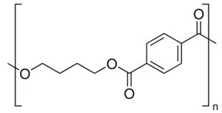
Cho các phát biểu:
(1) PBT thuộc loại polyester được điều chế từ phản ứng trùng ngưng các monomer tương ứng.
(2) Hai monomer dùng để điều chế PBT là p-HOC₆H₄COOH và HO[CH₂]₄OH.
(3) PBT hầu như không tan trong nước, có khả năng chống chịu tốt khi tiếp xúc với nhiệt trong thời gian dài.
(4) Phần trăm khối lượng nguyên tố carbon trong một mắt xích của PBT chưa đến 65%.
Số phát biểu không đúng là
A. 4. B. 1. C. 2. D. 3.
Câu 20: Thí nghiệm nào sau đây thu được kết tủa sau phản ứng?
A. TN₁: Cho vào ống nghiệm (1) khoảng 1 ml dung dịch ethylamine 5%. Thêm tiếp từ từ 0,5 – 1 ml HCl 5%, vừa thêm vừa lắc ống nghiệm.
B. TN₂: Cho vào ống nghiệm (2) 5 giọt dung dịch FeCl₃ 3%. Thêm từ từ đến hết 2 ml dung dịch ethylamine 5%. Vừa thêm vừa lắc ống nghiệm.
C. TN₃: Cho vào ống nghiệm (3) 5 giọt dung dịch CuSO₄ 5%. Thêm từ từ đến hết 4 ml dung dịch ethylamine 5% (dùng dư). Vừa thêm vừa lắc ống nghiệm.
D. TN₄: Cho vào ống nghiệm (4) 1 ml dung dịch benzylamine. Thêm tiếp từ từ 0,5 – 1 ml nước bromine, vừa thêm vừa lắc ống nghiệm.

PHẦN II. Câu trắc nghiệm đúng sai. Thí sinh trả lời từ câu 1 đến câu 6. Trong mỗi ý a), b), c), d) ở mỗi câu, thi sinh chọn đúng hoặc sai.
Câu 1. Copper(II) sulfate được dùng để diệt tảo, rong rêu trong nước bể bơi; dùng để pha chế thuốc Bordeaux (trừ bệnh mốc sương trên cây cà chua, khoai tây; bệnh thối thân trên cây ăn quả, cây công nghiệp), … Để diệt nấm trên cây cà chua, thuốc Bordeaux được pha với nước theo tỉ lệ 25g/8L nước. Trung bình mỗi ha cây cà chua cần phun khoảng 500 L dung dịch thuốc Bordeaux. Trong công nghiệp, copper(II) sulfate thường được sản xuất bằng 2 cách:
Cách 1: Ngâm đồng phế liệu trong dung dịch sulfuric acid loãng và sục không khí:
2Cu + O₂ + 2H₂SO₄ (loãng) → 2CuSO₄ + 2H₂O (1)
Cách 2: Cho đồng phế liệu tác dụng với sulfuric acid đặc, nóng:
Cu + 2H₂SO₄ _{(đặc)} → CuSO₄ + SO₂↑ + 2H₂O (2)
a) Trong 2 cách trên, cách 1 sử dụng ít sulfuric acid hơn.
b) Trong 2 cách trên, cách 1 ít gây ô nhiễm môi trường hơn.
c) Để phun một mảnh vườn rộng 5 ha cần dùng 1,5 kg thuốc Bordeaux.
d) Trong phản ứng (1): Cu là chất khử, H₂SO₄ là chất oxi hóa.
Câu 2. Salicin (C₁₃H₁₈O₇) là một thuốc chống viêm được sản xuất từ vỏ cây liễu. Công thức cấu tạo của salicin cho dưới đây:
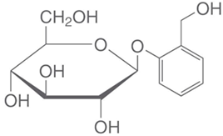
Về mặt hóa học, salicin có một số tính chất tương tự với aspirin và cũng có tác dụng tương tự trên cơ thể người. Khi dùng, nó được chuyển hóa thành salicylic acid (C₇H₆O₃) theo phản ứng sau:
Salicin + H₂O → A + Salicylic alcohol
Salicylic alcohol + 2[O] → Salicylic acid + H₂O
Cho hiệu suất chuyển hóa của cả quá trình là 70%.
a) Thủy phân salicin trong môi trường acid theo sơ đồ chuyển hóa trên thu được A là fructose.
b) Salicin không phản ứng được với CH₃OH khi có mặt HCl khan.
c) Salicin là một hợp chất hữu cơ tạp chức.
d) Nếu dùng 143 gam salicin thì sẽ chuyến hóa thành 69 gam salicylic acid.
Câu 3. Melamine là một hợp chất hữu cơ có hàm lượng nitrogen cao, chính vì vậy mà thường được nhà sản xuất thêm vào sữa để làm tăng hàm lượng protein biểu kiến trong sữa. Tuy nhiên, melamine xâm nhập vào cơ thể lâu ngày sẽ dẫn đến tác hại về sinh sản, sỏi bàng quang hoặc suy thận và sỏi thận, có thể gây ung thư bàng quang. Bộ Y tế đã ban hành Quyết định 38/2008/QĐ-BYT về việc quy định mức giới hạn tối đa nhiễm chéo melamine trong thực phẩm, theo đó lượng melamine có trong các chế phẩm sữa cho trẻ em dưới 36 tháng tuổi không vượt quá 1mg/kg thực phẩm (tương đương với 1 ppm). Trong công nghiệp, melamine được điều chế từ phân đạm urea như sau theo quy trình sau:
(1) (NH₂)₂CO → HCNO + NH₃  (2) 6HCNO → Melamine + 3CO₂  a) Melamine có công thức phân tử là C₃H₆N₆.  b) Melamine là một base hữu cơ.  c) Melamine khi tác dụng với base trong máu tạo ra muối kết tủa là nguyên nhân gây sỏi ở thận và bàng quang.  d) Để điều chế 1 tấn melamine (hiệu suất 50%) cần 7,14 tấn urea. | 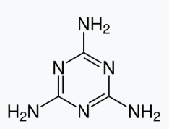  melamine
Câu 4. Do Al₂O₃ có nhiệt độ nóng chảy rất cao (2050°C) nên Al₂O₃ được trộn cùng với cryolite (Na₃AlF₆) để tạo thành hỗn hợp nóng chảy ở gần 1000°C. Giải pháp này giúp tiết kiệm nhiều năng lượng, đồng thời tạo ra chất lỏng vừa có tính dẫn điện tốt, vừa nổi lên trên Al lỏng để ngăn cách Al lỏng với không khí. Sơ đồ thùng điện phân được biểu diễn như hình dưới đây:
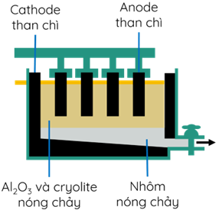
Quá trình điện phân được tiến hành với dòng điện có hiệu điện thế thấp (khoảng 5 V) và cường độ dòng điện 100 – 300 kA.
Cho biết: Năng lượng điện tiêu thụ theo lí thuyết:
Trong đó: mA là khối lượng Al được điều chế (gam);
F: hằng số Faraday, F = 96485 C/mol;
U: hiệu điện thế áp đặt vào hai cực của bình điện phân (V).
Hiệu suất tiêu thụ điện năng là 95%.
a) Ở anode chỉ có khí O₂ thoát ra.
b) Năng lượng điện tiêu thụ thực tế để sản xuất được 1 kg Al là 15 kWh.
c) Tại cathode xảy ra quá trình khử cation Al³⁺.
d) Cryolite làm hạ nhiệt độ nóng chảy của Al₂O₃, do đó giúp tiết kiệm năng lượng tiêu thụ.
Câu 5: Hạnh phúc là điều mà tất cả chúng ta luôn mong muốn có được trong cuộc sống. Hạnh phúc có được do nhiều yếu tố bên ngoài đem đến. Tuy nhiên, trong cơ thể mỗi người đều có những hormone “hạnh phúc”, một trong số những hormone “hạnh phúc” đó là Dopamine. Dopamine có công thức cấu tạo như bên.
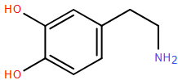
Trong các phát biểu sau, có bao nhiêu phát biểu là đúng?
a. Công thức phân tử của Dopamine là C₈H₁₁NO₂.
b. Dopamine là hợp chất hữu cơ tạp chức, chứa đồng thời nhóm chức phenol và arylamine.
c. a mol Dopamine có thể tác dụng vừa đủ với a mol HCl hoặc a mol NaOH.
d. Dopamine có tính chất lưỡng tính.
Câu 6. Enzyme amylase là một protein có khả năng xúc tác cho phản ứng thủy phân tinh bột. Hoạt tính xúc tác của enzyme càng cao thì phản ứng thủy phân tinh bột diễn ra càng nhanh. Hoạt tính xúc tác của enzyme phụ thuộc vào các yếu tố như nhiệt độ, pH,… Một nhóm học sinh dự đoán " pH càng tăng thì hoạt tính xúc tác của enzyme amylase càng cao". Từ đó, học sinh tiến hành thí nghiệm ở nhiệt độ không đổi nhưng thay đổi pH của môi trường để kiểm tra dự đoán trên như sau:
Bước 1: Thêm 2,0 mL dung dịch một loại enzyme amylase vào một ống nghiệm chứa 5,0 ml dung dịch có vai trò duy trì ổn định pH bằng 5.
Bước 2: Thêm tiếp 2,0 mL dung dịch tinh bột vào ống nghiệm trên, lắc đều.
Bước 3: Sau khoảng mỗi 10 giây, dùng ống hút lấy 1-2 giọt hỗn hợp phản ứng trong ống nghiệm và cho vào đĩa sứ chứa sẵn dung dịch iodine, quan sát để từ đó xác định thời gian tinh bột thủy phân hết.
Lặp lại thí nghiệm theo ba bước trên, chỉ thay đổi pH dung dịch trong Buớc 1 lần lượt là 6 ; 7 ; 8 ; 9.
Nhóm học sinh ghi lại kết quả thời gian t (giây) mà tinh bột thủy phân hết trong môi trường pH = 5; 6; 7; 8; 9 và vẽ đồ thị như hình bên.
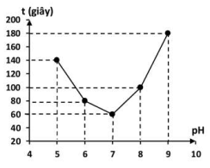

a) Ở Bước 3, nếu dung dịch iodine chuyển sang màu xanh tím nghĩa là tinh bột thủy phân hết.
b) Theo số liệu thu được, phản ứng thủy phân tinh bột ở pH =9 diễn ra nhanh hơn ở pH = 8.
c) Ở các giá trị pH nghiên cứu, hoạt tính xúc tác của enzyme amylase cao nhất tại pH = 7.
d) Từ kết quả thí nghiệm, kết luận được hoạt tính xúc tác của enzyme amylase tăng khi pH tăng.
PHẦN III. Câu trắc nghiệm trả lời ngắn. Thí sinh trả lời từ câu 1 đến câu 6.
Câu 1. Paracetamol còn được gọi là acetaminophen, là một loại thuốc có tác dụng hạ sốt và giảm đau. Paracetamol (C₈H₉NO₂) có thể tổng hợp trực tiếp từ 4-aminophenol (C₆H₇NO) và acetic anhydride (C₄H₆O₃) theo phương trình như sau:
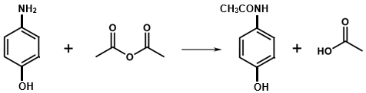
Để sản xuất 10000 hộp paracetamol (quy cách 10 vỉ x 10 viên mỗi hộp, mỗi viên hàm lượng 500mg) với hiệu suất cả quá trình đạt 70% cần sử dụng m tấn 4-aminophenol (độ tinh khiết 98%). Giá trị của m là bao nhiêu? (Kết quả làm tròn đến hàng phần trăm)
- 0,53
Câu 2. Siderite là một khoáng vật quan trọng trong ngành công nghiệp và khai thác quặng sắt, có thành chính là FeCO₃. Hàm lượng sắt trong quặng này có thể được xác định bằng phương pháp chuẩn độ. Người ta tiến hành thí nghiệm như sau:
• Bước 1: Cân chính xác 1,095 gam mẫu quặng siderite đã nghiền mịn và chuyển toàn bộ sang cốc thủy tinh 100 mL.
• Bước 2. Thêm 50 mL dung dịch H₂SO₄ loãng vào cốc, đun nhẹ để hòa tan quặng và đuổi khí CO₂. Sau khi hòa tan hoàn toàn, lọc lấy dung dịch và loại bỏ phần không tan. Sau đó định mức thành 100 mL dung dịch.
FeCO₃ + H₂SO₄ → FeSO₄ + CO₂ + H₂O
• Bước 3. Hút chính xác 10,00 mL dung dịch sau khi định mức cho vào bình tam giác, thêm 2 mL dung dịch H₂SO₄ loãng và thêm tiếp 10 giọt dung dịch H₃PO₄ (để che màu vàng của ion Fe³⁺). Đun nóng bình tam giác đến 60°C, chuẩn độ bằng dung dịch KMnO₄ nồng độ 0,015M đến khi xuất hiện màu hồng nhạt bền trong 10 giây thì dừng lại.
10FeSO₄ + 2KMnO₄ + 8H₂SO₄ → 5Fe₂(SO₄)₃ + 2MnSO₄ + K₂SO₄ + 8H₂O
Lặp lại bước 3 thêm hai lần nữa. Thể tích trung bình của dung dịch KMnO₄ sau ba lần chuẩn độ là 10,06 mL. Phần trăm khối lượng sắt trong quặng siderite là bao nhiêu phần trăm? (Kết quả làm tròn đến hàng phần mười)
A. 38,6
Câu 3: Salicylic acid (2-hydroxybenzoic acid) phản ứng với alcohol X (có H₂SO₄ đặc làm xúc tác), thu được chất Y (công thức C₈H₈O₃, phân tử có nhóm chức ester) được dùng làm thuốc giảm đau, sử dụng cho các tổn thương cơ bắp trong vận động, chơi thể thao… Cho các phát biểu sau:
(1) X là ethyl alcohol.
(2) X là chất đơn chức, Y là chất đa chức.
(3) Công thức cấu tạo của Y là:
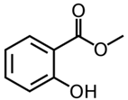
(4) 1 mol Y phản ứng tối đa với 2 mol NaOH (trong dung dịch).
(5) Salicylic acid sử dụng nhiều trong công nghệ làm đẹp.
Có bao nhiêu phát biểu không đúng trong số các phát biểu trên?
A. 3
Câu 4. “Now Ultra Omega-3 Fish Oil” loại 180 viên (xuất sứ từ Hoa Kỳ) là sản phẩm cung cấp nguồn dầu cá tinh khiết và đậm đặc gấp nhiều lần các sản phẩm khác trên thị trường. Không chỉ giảm thiểu nguy cơ mắc bệnh tim mạch, chất béo Omega-3 còn hỗ trợ hoạt động của não bộ và tăng tường tổng hợp cơ bắp. Cơ thể người không thể tự tổng hợp mà bắt buộc phải nạp Omega-3 từ các nguồn thực phẩm từ bên ngoài. Một viên dầu cá “Now Ultra Omega-3 Fish Oil” cung cấp tới 1000 mg Fish Oil trong đó có 500 mg EPA + 250 mg DHA. Một nghiên cứu đã theo dõi 1100 người dùng liều 750 mg kết hợp EPA và DHA mỗi ngày và duy trì trong 4 năm (coi như 1 năm có 365 ngày) cho thấy họ đã giảm khoảng 25% các đơn đau tim và giảm khoảng 45% đột tử do tim mạch. Vậy tổng số lọ “ Now Ultra Omega-3 Fish Oil” loại 180 viên đã bán cho 1100 người trong đợt nghiên cứu này là bao nhiêu (biết nhà phân phối, cửa hàng không bán lẻ từng viên và 1100 người đều sử dụng riêng từng lọ)?
A. 9900
Câu 5. Tiến hành mạ niken (D = 8,9 g/cm³) lên 10 mẫu vật kim loại hình trụ (mỗi mẫu có bán kính 2,5 cm và cao 20,0 cm) bằng phương pháp mạ điện trong bể chứa dung dịch NiSO4. Điện áp đặt lên các điện cực của bể mạ là 2,5V. Biết rằng, để đạt tiêu chuẩn thì lớp mạ niken phải phủ đều lên mỗi mẫu vật và có độ dày là 0,4 mm. Điện năng (kWh) phải tiêu thụ trong quá trình mạ điện trên là bao nhiêu, làm tròn đến hàng phần trăm?
Biết: π = 3,14; hiệu suất mạ điện là 90%; Ni = 58,7;
Điện năng A = U.q (q là điện lượng, 1 mol điện lượng = 96500C; 1kWh = 3,6.10⁶ J).
A.3,22
Câu 6. Peptide P được tách từ mô mỡ của tế bào động vật. Biết rằng:
(1) Bằng phương pháp sắc kí, người ta xác định được P có 20 mắt xích với tỉ lệ các amino acid như sau:
Gly : Ala : Leu : Met : Lys : Trp : Phe : Arg : Ser = 2 : 4 : 4 : 2 : 2 : 1 : 3 : 1 : 1
(2) Bằng phương pháp Sanger cho thấy đơn vị amino acid đầu N là alanine.
(3) Thuỷ phân P nhờ enzyme carboxipeptidaza cho amino acid đuôi C là phenylalanine.
(4) Thủy phân P nhờ enzyme tripsin thu được 4 peptide có mạch ngắn hơn:
(I) Trp-Phe-Arg
(II) Leu-Gly-Leu-Leu-Phe
(III) Ala-Leu-Gly-Met-Lys
(IV) Ala-Ala-Ser-Met-Ala-Phe-Lys
(5) Phân cắt mạch P nhờ tác nhân BrCN, thu được 3 peptide:
(V) Ala-Phe-Lys-Leu-Gly-Leu-Leu-Phe
(VI) Ala-Leu-Gly-Met
(VII) Lys-Trp-Phe-Arg-Ala-Ala-Ser-Met
Khi xét peptide P, nếu tính từ amino acid đầu N ở vị trí thứ nhất thì amino acid Ser ở vị trí thứ mấy?
A.11

